JELOVNIK ZA PRODUŽENI BORAVAK STUDENI 2021. GODINE
DATUM | DAN |  | 1. OBROK |  | 2. OBROK |  | 3. OBROK
22.11.2021 | PONEDJELJAK |  | Čokolino, mlijeko, tortica |  | Bolonjez, kruh |  | Čokoladno mlijeko
23.11.2021 | UTORAK |  | Čajna, sir, pecivo, čaj s medom |  | Sekeli gulaš, pire, kruh |  | Jogurt
24.11.2021 | SRIJEDA |  | Šunka, sir, pecivo , čaj s medom |  | Varivo od mahuna sa puretinom |  | Sok
25.11.2021 | ČETVRTAK |  | Pecivo, mliječni namaz, čajna, mlijeko |  | Gulaš sa tijestom, kruh |  | Mlijeko
26.11.2021 | PETAK |  | Linolada, pecivo, mlijeko |  | Grah i tijesto sa pancetom, kruh |  | Voće
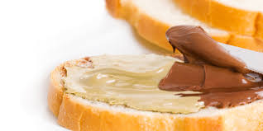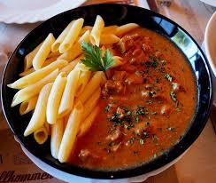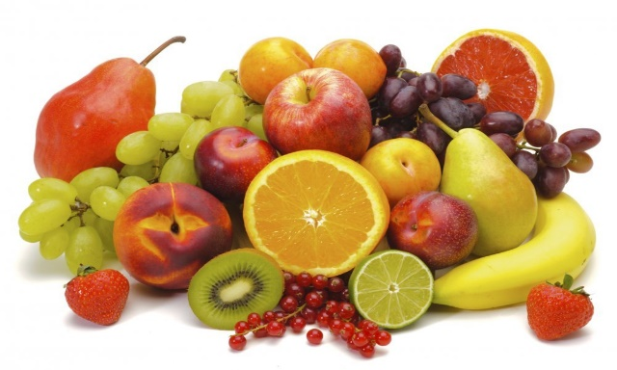
29.11.2021 |  | PONEDJELJAK |  | Pecivo, linolada, čokoladno mlijeko |  | Đuveđ sa svinjetinom, kruh |  | Tortica
30.11.2021 |  | UTORAK |  | Linolada, pecivo, mlijeko |  | Pašta šuta, kruh |  | Čokoladno mlijeko
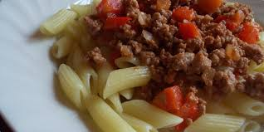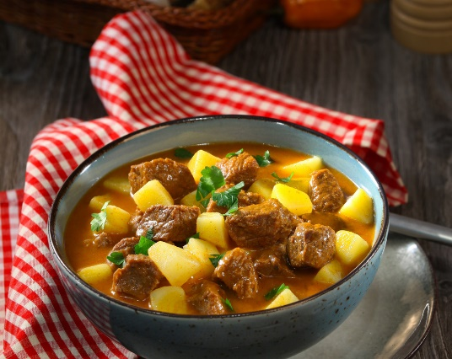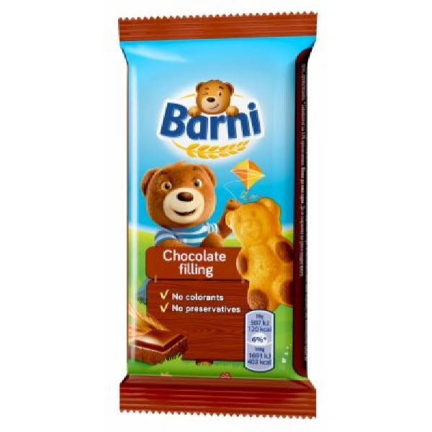

*slike su simbolične *jelovnik je promjenjiv

